Сотрудники Филиала № 9 ОСФР по г. Москве и Московской области вышли на субботник

26 апреля 2023 года

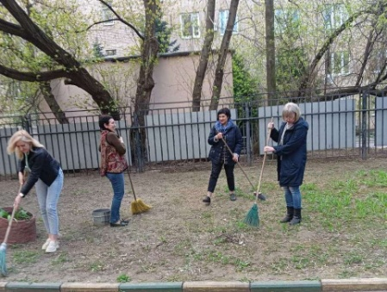
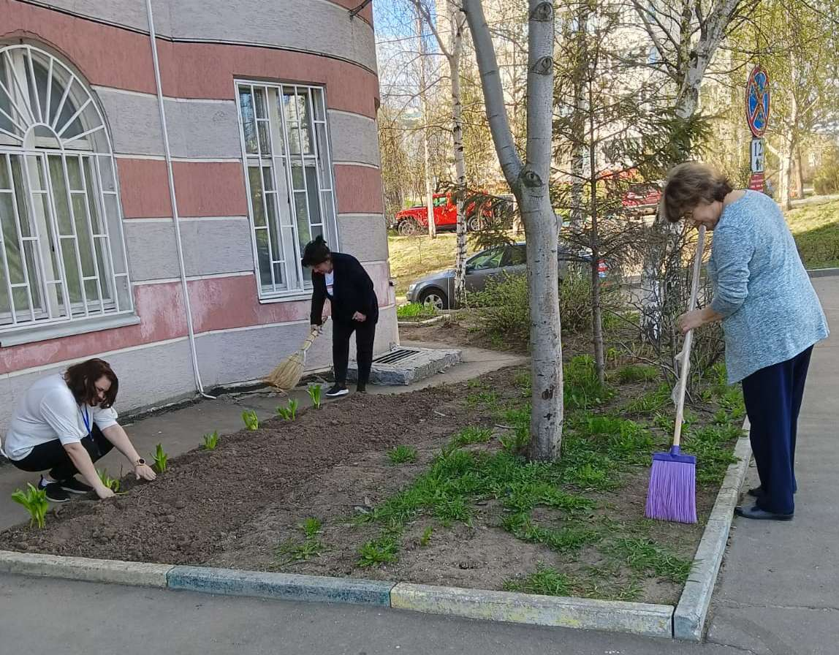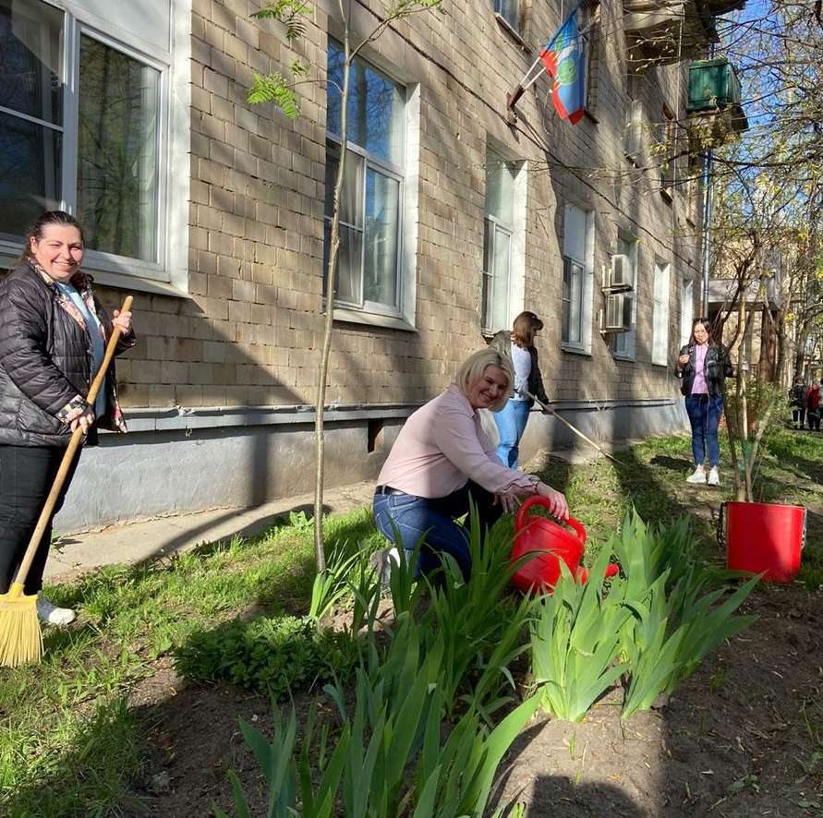Сотрудники Филиала № 9 ОСФР по г. Москве и Московской области не только добросовестно выполняют свои должностные обязанности и качественно оказывают услуги населению, но и имеют активную жизненную позицию. В рамках проведения ежегодного месячника по благоустройству и санитарной очистке территорий города Москвы и городских округов Московской области 22 апреля 2023 года более 60 сотрудников Филиала № 9 приняли участие в субботнике. Субботник – это, в первую очередь, праздник чистоты, порядка и хорошего настроения. Отложив на время привычные обязанности, специалисты Филиала вышли на улицу и навели порядок на прилегающих к клиентским службам территориях, расчистили газоны и тротуары от мусора и прошлогодней листвы, обрезали сухие ветки кустарников, обработали клумбы. Субботник прошел продуктивно и плодотворно. Сотрудниками Филиала № 9 был продемонстрирован образцовый пример проведения подобного мероприятия. В итоге территории клиентских служб стали чище и полностью преобразились. Работа на свежем воздухе доставила всем сотрудникам Филиала удовольствие, подняла настроение, подарила заряд энергии для дальнейшей работы. Директор Филиала Людмила Тарасова поблагодарила сотрудников за активное участие в субботнике и отметила, что «для сотрудников Филиала ежегодная апрельская уборка стала не просто плановым мероприятием, а доброй традицией. Традиция участия в субботнике способствует сближению, объединению и укреплению коллектива, воспитывает корпоративный дух».

